CONTRAT DE LOCATION DE MATÉRIEL POUR ÉVÉNEMENTS EXTÉRIEURS

- Parties au contrat
LE LOUEUR | LE LOCATAIRE
Commune de Founex | Nom/Raison sociale
Route de Châtaigneriaz 3 | Adresse
1297 Founex
Tél : 022 960 88 82 | Tél :
Email : batiments@founex.ch | Email :
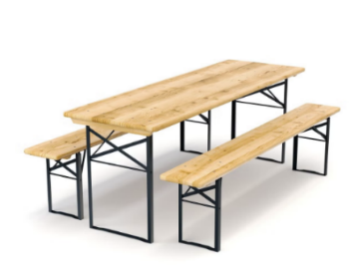
- Matériel proposé à la location
  - Mobilier
- Tables rectangulaires
- Dimensions: 0,8m x 2,20m
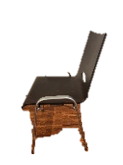
- Equipement inclus: 2 bancs par table
- Capacité: 6 / 8 personnes par table
- Chaises en plastique

2.2 Location
☐ 1 table + 2 bancs au prix de CHF 10.-
Quantité souhaitée: __________
☐ Chaise en plastique au prix de CHF 5.- / chaise.
Quantité souhaitée: __________
2.3 Livraison
☐ Retrait gratuit
☐ Livraison sur Founex (CHF 60.- par aller/retour; capacité par voyage: 10 tables et 20 bancs)
☐ Livraison sur Terre Sainte (CHF 90.- par aller/retour; capacité par voyage: 10 tables et 20 bancs)

- Durée de location

Date de location: _______________________

La location du matériel est consentie pour une durée d’une journée. Le retrait du matériel peut s'effectuer la veille (13h30 – 16h30) ou le matin de l'événement (7h30 – 11h30) et doit être restitué le lendemain avant 11h30. Si le jour de restitution tombe un week-end ou un jour férié, la restitution devra être effectuée le premier jour ouvrable suivant.

- Retrait du matériel et livraison
Le retrait du matériel ainsi que les livraisons doivent être organisés sur rendez-vous auprès de la conciergerie.

Contact: 022 776 46 32 – Route de Châtaigneriaz 3, 1297 Founex

- Etat du matériel et responsabilités
Le matériel est réputé être remis en bon état de fonctionnement et de propreté. Le locataire s’engage à en faire un usage conforme et à restituer le matériel dans le même état.
Toute détérioration, perte ou casse constatée à la restitution pourra faire l’objet d’une facturation complémentaire.

- Conditions financières
Le montant total de la location est à régler sur facture 10 jours avant l’événement.
- Annulation
Toute annulation devra être notifiée par écrit au moins 3 jours avant la date de l’événement. Dans le cas d’une annulation dans un délai inférieur à 3 jours avant l’événement, le montant total de la location sera dû.

- Assurance
Le locataire déclare être assuré pour les dommages pouvant survenir au matériel loué pendant la durée de location.

Fait à Founex, le _________________________ Signature du Locataire

